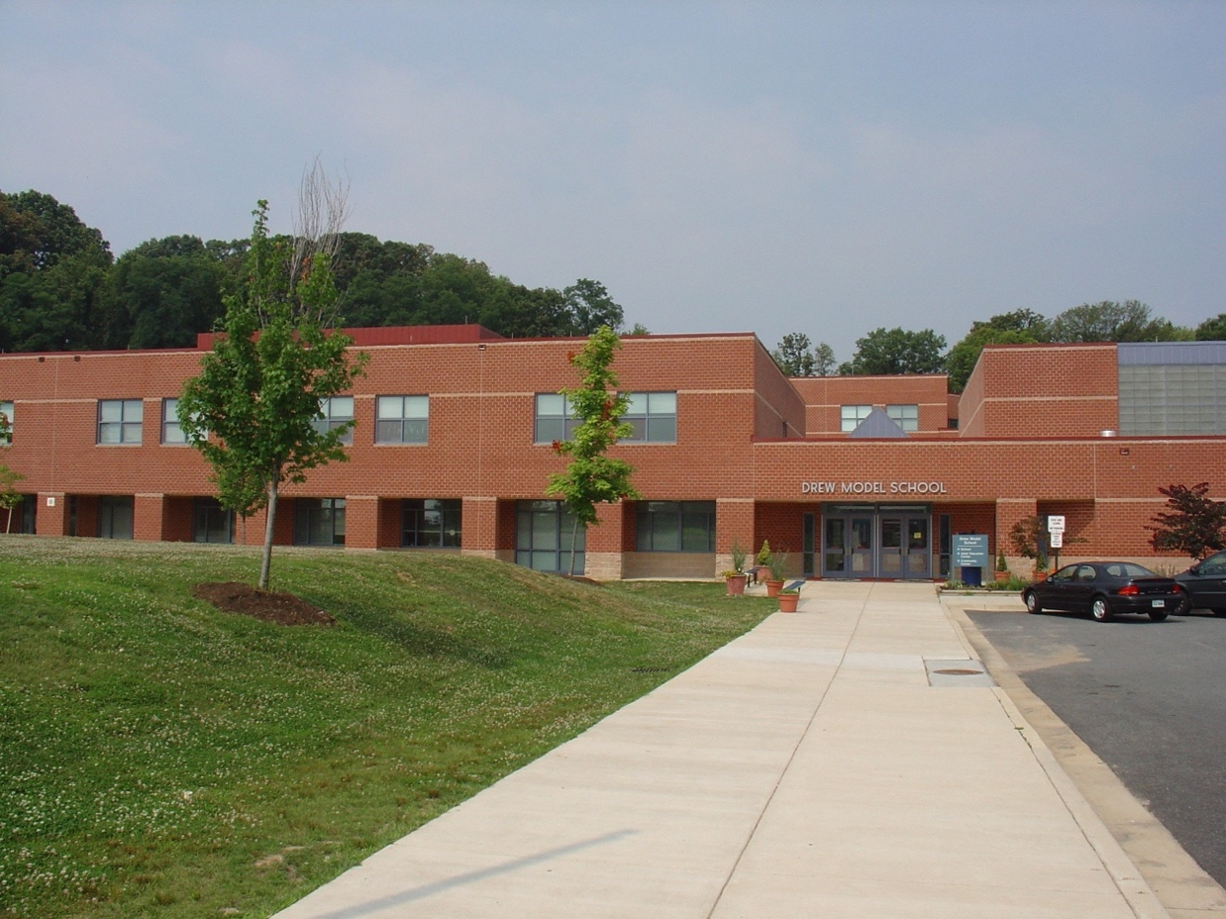  Escuela Primaria Drew Model  Reunión de Participación de los Padres  “Construyendo Nuestra Comunidad Escolar”  Padres y familias actuales y nuevas están invitados a asistir a una serie de reuniones de participación familiar enfocadas en construir nuestra comunidad escolar. Las reuniones serán diseñadas de manera que puedan proveer a los padres y las familias de informacion sobre nuestra escuela, y crear oportunidades para que las familias y los padres puedan interactuar con el personal de la escuela.  Tema de discusión: Seguridad y protección de la escuela – Capitan Wayne Vincent, Corporal Shawn Blow de el departamento de policía de Arlington y Zachary Pope administrador de emergencia de las escuelas públicas de Arlington estarán presentes. | Fecha:  24 de Abril  7:00pm  Dónde:  Escuela Primaria Drew Model  3500 23rd Street  Arlington, VA. 22206  Próxima Reunion  29 de Mayo

